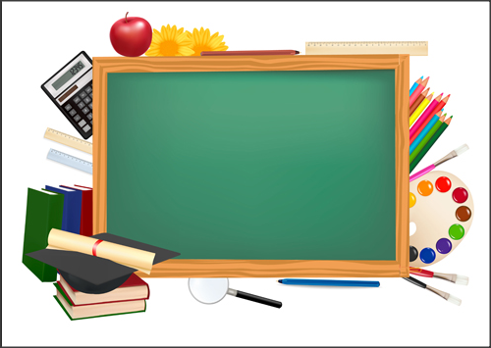

**Τι θα χρειαστώ φέτος ;**

* 1 τετράδιο Ορθογραφίας
* 1 τετράδιο Γραμματικής
* 1 τετράδιο Παραγωγής Γραπτού λόγου
* 1 ντοσιέ με φύλλα σε μέγεθος Α4 (θα μένει στο σχολείο)
* 1 τετράδιο Μαθηματικών

(προτίμησε τα παραπάνω τετράδια να έχουν σκληρό εξώφυλλο)

* 1 τετράδιο ως πρόχειρο 2 θεμάτων (σπιράλ ή με σκληρό εξώφυλλο) …θα μας χρειαστεί σε δευτερεύοντα μαθήματα …
* 2 φακέλους με λάστιχο για τις εργασίες που θα μεταφέρεις στο σπίτι (ο ένας θα μείνει στην τάξη)

Για τη Γεωγραφία θα χρειαστείς έναν γεωγραφικό άτλαντα με τις ηπείρους που θα σε βοηθήσει πολύ στη μελέτη σου στο σπίτι

* κασετίνα, μολύβια, γόμα, ξύστρα
* 1 μαρκαδόρο υπογράμμισης
* γεωμετρικά όργανα (χάρακας, μοιρογνωμόνιο, γνώμονας, διαβήτης)
* 1 κόλλα σε μορφή stick ( να την έχεις στην κασετίνα σου.....θα μας χρειαστεί και σε άλλα μαθήματα πέρα από τις κατασκευές)
* 1 μπλοκ με χαρτόνι κανσόν και ξυλομπογιές ή μαρκαδόρους
* 1 πακέτο χαρτί Α4!